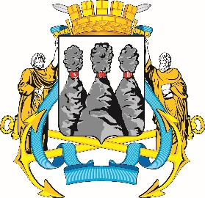

|  |
| --- |
| **ГОРОДСКАЯ ДУМА**  **ПЕТРОПАВЛОВСК-КАМЧАТСКОГО**  **ГОРОДСКОГО ОКРУГА**  **ПРЕДСЕДАТЕЛЬ** |

**ПОСТАНОВЛЕНИЕ**

|  |
| --- |
| 21.07.2025 № 59 |

|  |
| --- |
| О награждении Почетной грамотой Городской Думы Петропавловск-Камчатского городского округа |

В соответствии с Решением Городской Думы Петропавловск-Камчатского городского округа от 31.10.2013 № 145-нд «О наградах и почетных званиях Петропавловск-Камчатского городского округа» и протоколом заседания Комиссии Городской Думы Петропавловск-Камчатского городского округа по наградам от 21.07.2025 № 50

**ПОСТАНОВЛЯЮ:**

за значительный вклад в развитие туризма на территории Петропавловск-Камчатского городского округа, добросовестный труд, высокий уровень профессионализма и в честь профессионального праздника Всемирного дня туризма наградить Почетной грамотой Городской Думы Петропавловск-Камчатского городского округа Кутырина Тимофея Владимировича – администратора гостиницы общества с ограниченной ответственностью «Гейзер».

|  |  |  |
| --- | --- | --- |
| Председатель Городской Думы  Петропавловск-Камчатского  городского округа |  | А.С. Лиманов |